Прайс-лист дорожная спецодежда (летняя)
1. Костюм "ЭКСТРА-С": куртка, полукомбинезон
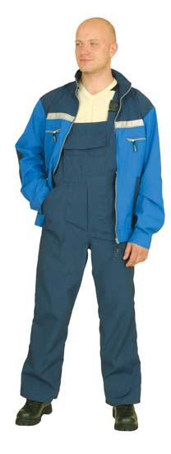 | Тк. "Рип-Стоп", ВО, 250 г/кв.м., цвет: тёмно-синий с васильковым. ГОСТ 27575-87  Единица измерения: шт  Количество единиц в упаковке: 5  Вес: 0 Объем: 0
2. Костюм "НОВАТОР-С": куртка, полукомбинезон чёрный с зелёным с СОП
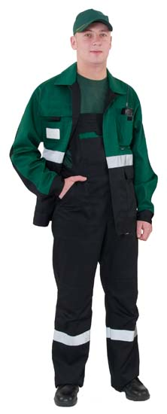 | Тк. смесовая, ВО, пов. пл. 240 г./кв.м. Цвет: зелёный с чёрной отделкой. ГОСТ 27575-87  Единица измерения: шт  Количество единиц в упаковке: 5  Вес: 0 Объем: 0
3. Костюм "ЭКСПЕРТ-С": куртка, полукомбинезон тёмно-синий с оранжевым и СОП
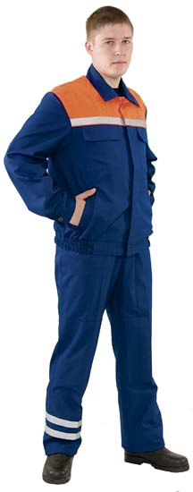 | Тк. смесовая, ВО, 250 г/кв.м., цвет: тёмно-синий с оранжевым и СОП. ГОСТ 27575-87  Единица измерения: шт  Количество единиц в упаковке: 5  Вес: 0 Объем: 0
4. Костюм "УДАРНИЦА-С" женский: куртка, полукомбинезон васильковый с жёлтым кантом
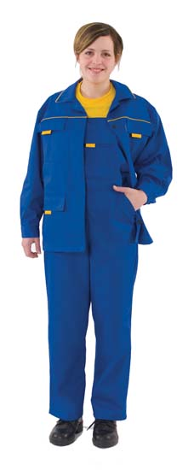 | Тк. смесовая, ВО, пов. пл. 250 г/кв.м. ГОСТ 27574-87  Единица измерения: шт  Количество единиц в упаковке: 5  Вес: 0 Объем: 0
5. Костюм "УДАРНИЦА-С" женский: куртка, полукомбинезон тёмно-синий с красным кантом
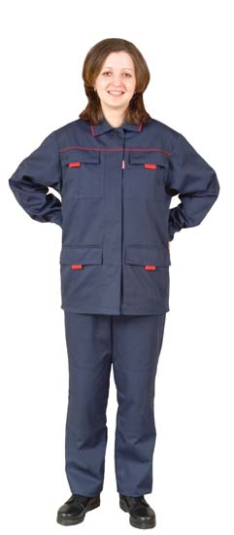 | Тк. смесовая, ВО, пов. пл.250 г/кв.м. ГОСТ 27574-87  Единица измерения: шт  Количество единиц в упаковке: 5  Вес: 0 Объем: 0
6. Костюм "ПРОФЕССИОНАЛ-С": куртка, полукомбинезон синий с красным кантом и СОП
 | Тк. смесовая, ВО, 65 % - п/э, 35 % - х/б., пов. пл. 250 г./кв.м. ГОСТ 27575-87  Единица измерения: шт  Количество единиц в упаковке: 5  Вес: 0 Объем: 0
7. Костюм "ПРОФЕССИОНАЛ-Э": куртка, полукомбинезон василёк
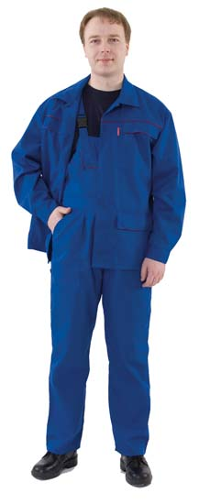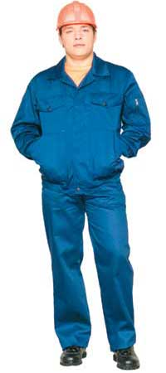 | Ткань: смесовая (50% полиэфир, 50% хлопок) пл. 210 г/м2 с водоотталкивающей пропиткой  Цвет: темно- зеленый, синий  ГОСТ: 27575-87  Специальные знаки: Ми, Ву  Единица измерения: шт  Количество единиц в упаковке: 5  Вес: 0 Объем: 0
8. Костюм "ПРОФЕССИОНАЛ-С": куртка, полукомбинезон зелёный с жёлтым кантом
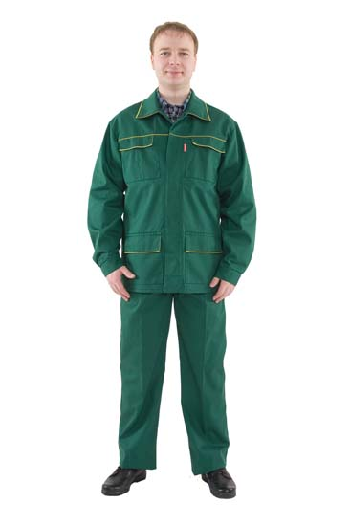 | Тк. смесовая, ВО, 65 % - п/э, 35 % - х/б., пов. пл. 210 г./кв.м. ГОСТ 27575-87  Единица измерения: шт  Количество единиц в упаковке: 5  Вес: 0 Объем: 0

9. Костюм "ПРОФЕССИОНАЛ-С": куртка, полукомбинезон синий с васильковым
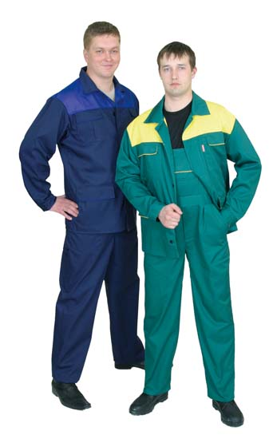 | Тк. смесовая, ВО, 65 % - п/э, 35 % - х/б., пов. пл. 250 г./кв.м. Цвет: синий с васильковой кокеткой. ГОСТ 27575-87  Единица измерения: шт  Количество единиц в упаковке: 5  Вес: 0 Объем: 0
10. Костюм "ПРОФЕССИОНАЛ-Э": куртка, полукомбинезон синий, темно - зеленый
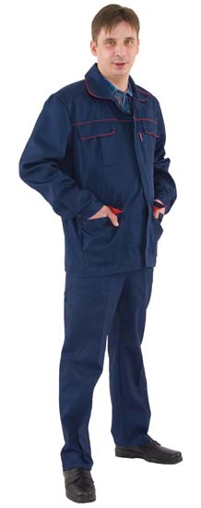 | Тк. смесовая, ВО, 65 % - п/э, 35 % - х/б., пов. пл. 250 г./кв.м. ГОСТ 27575-87  Единица измерения: шт  Количество единиц в упаковке: 5  Вес: 0 Объем: 0

11. Костюм рабочий «Э»: куртка, брюки
 | Ткань: смесовая (50% полиэфир, 50% хлопок) пл. 210 г/м2 с водоотталкивающей пропиткой  Цвет: синий  ГОСТ: 27575-87  Специальные знаки: Ми, 3, Ву  СОП: 50 мм
12. Костюм "ПРОИЗВОДСТВЕННИК-С": куртка, полукомбинезон тёмно-синий с васильковым и СОП
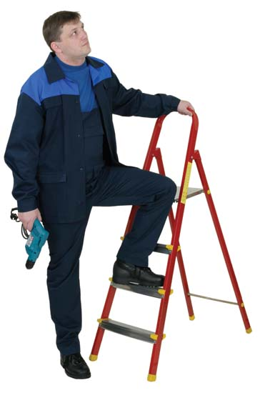 | Тк. саржа, арт. С104-ЮД, х/б - 100 %, пов. пл. 220 г/кв.м. ГОСТ 27575-87  ГОСТ 27575-87  Единица измерения: шт  Количество единиц в упаковке: 20  Вес: 0 Объем: 0

13. Костюм рабочий «Э»: куртка, брюки
 | Ткань: смесовая (50% п/э, 50% х/б)  Плотность ткани: 215 г/м2  Цвет: синий с красной отделкой  ГОСТ: ГОСТ 27575-87  Специальные знаки: ВО
14. Костюм "ЗОЛУШКА-С" женский: куртка, брюки васильковый с красным кантом
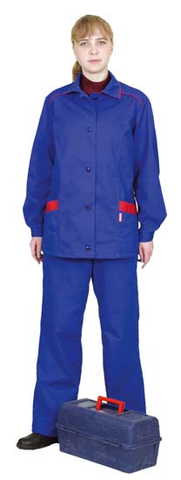 | Тк. смесовая, ВО, пов. пл. 250 г./кв.м. Цвет: васильковый с красным кантом. ГОСТ 27574-87  Единица измерения: шт  Количество единиц в упаковке: 5  Вес: 0 Объем: 0
15. Костюм "ПРОФЕССИОНАЛ-С": куртка, брюки синий с красным кантом
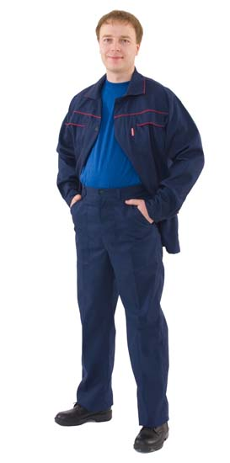 | Тк. смесовая, ВО, 65 % - п/э, 35 % - х/б., пов. пл. 250 г./кв.м. ГОСТ 27575-87  Единица измерения: шт  Количество единиц в упаковке: 5  Вес: 0 Объем: 0
16. Костюм "ВОЯДЖЕР-С": куртка, брюки
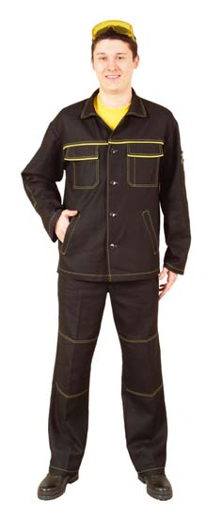 | Тк. саржа, 100 % - х/б., пов. пл. 250 г/кв.м. цвет: чёрный, с жёлтым кантом и контрастной строчкой. ГОСТ-27575-87  Единица измерения: шт  Количество единиц в упаковке: 5  Вес: 0 Объем: 0

17. Костюм "СТАНДАРТ-С": куртка, брюки тёмно-синий с васильковым
 | Тк. смесовая, п/э - 65 %, х/б - 35 %, пов. пл. 210 г/кв.м. ГОСТ 27575-87  ГОСТ 27575-87  Единица измерения: шт  Количество единиц в упаковке: 20  Вес: 0 Объем: 0
18. Костюм "СТАНДАРТ-Э": куртка, брюки васильковый с оранжевым, темно-синий с васильковым, зеленый с оранжевым
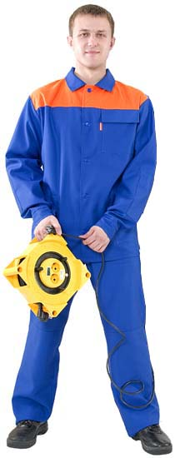 | Тк. смесовая, п/э - 65 %, х/б - 35 %, пов. пл. 210 г/кв.м. ГОСТ 27575-87  ГОСТ 27575-87  Единица измерения: шт  Количество единиц в упаковке: 20  Вес: 0 Объем: 0
19. Костюм «СТАНДАРТ-С»: куртка, брюки зелёный с жёлтым
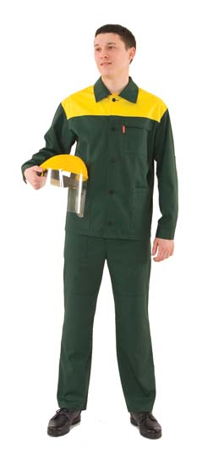 | Тк. смесовая, п/э - 65 %, х/б - 35 %, пов. пл. 210 г/кв.м. ГОСТ 27575-87  ГОСТ 27575-87  Единица измерения: шт  Количество единиц в упаковке: 20  Вес: 0 Объем: 0
20. Костюм "ТРУД-2-Э": куртка, брюки
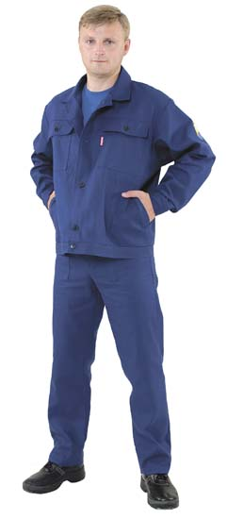 | Тк. костюмная, 100 % - х/б., пов. пл. 280 г/кв.м. Цвет: тёмно-синий. ГОСТ 27575-87  Единица измерения: шт  Количество единиц в упаковке: 10  Вес: 0 Объем: 0
21. Костюм "ИМПУЛЬС-С": куртка, брюки синий с красным кантом
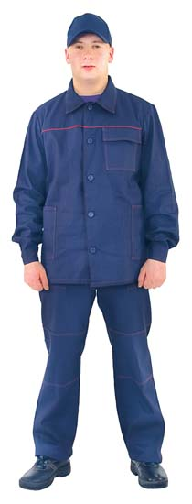 | Тк. саржа, х/б - 100 %. Красный кант по кокеткам спинки и полочек и красные отделочные строчки. ГОСТ 27575-87  Единица измерения: шт  Количество единиц в упаковке: 10  Вес: 0 Объем: 0
22. Полукомбинезон "ПРОФЕССИОНАЛ-С" синий
 | Тк. смесовая, ВО, 65 % - п/э, 35 % - х/б., пов. пл. 250 г./кв.м. ГОСТ 27575-87  Единица измерения: шт  Количество единиц в упаковке: 10  Вес: 0 Объем: 0
23. Костюм с налокотниками и наколенниками «С»: куртка, брюки чёрный
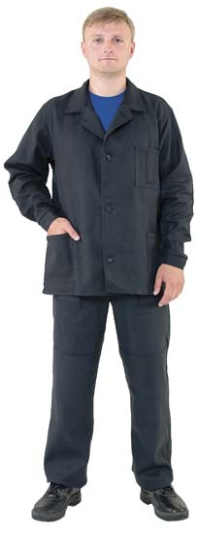 | Тк. диагональ, пов. пл. 220-240 г/кв.м, цвет: чёрный. ГОСТ 27575-87  Единица измерения: шт  Количество единиц в упаковке: 10  Вес: 0 Объем: 0
24. Костюм с налокотниками и наколенниками «Э»: куртка, брюки синий
 | Тк. диагональ, пов. пл. 220-240 г/кв.м, цвет: тёмно-синий. ГОСТ 27575-87  Единица измерения: шт  Количество единиц в упаковке: 10  Вес: 0 Объем: 0

25. Брюки "ПРОФЕССИОНАЛ-С" тёмно-синие
 | Тк. смесовая, ВО, 65 % - п/э, 35 % - х/б., пов. пл. 250 г./кв.м. ГОСТ 27575-87  Единица измерения: шт  Количество единиц в упаковке: 10  Вес: 0 Объем: 0
26. Рубашка рабочая «С» (фланель) (с/з от 100 шт.)
 | Фланель, 100 % - х/б. Клетка. ГОСТ 30327-95  Единица измерения: шт  Количество единиц в упаковке: 10  Вес: 0 Объем: 0

